Folketælling 1901 Koldingvej 21 Vejle
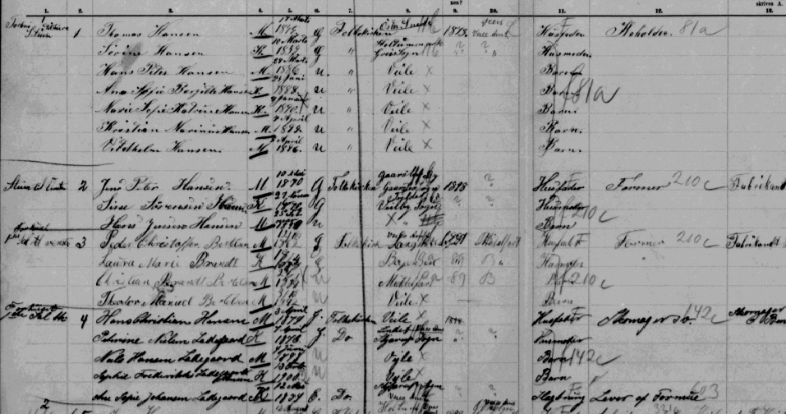
Folketælling 1901:
Koldingvej 21 Vejle
Ejer: Thomas Hansen

Forhus tilhøjre stuen:
Thomas Hansen født 17.marts 1845 Øster Snede - Taget ophold i Vejle kommune 1873 - sidste opholdssted: Grejs Vejle Amt Erhverv:Koholder gift 2. gang 1883
Sørine Hansen 10.marts 1859(39)? Holtummark Grejs sogn
5 børn se skærmdump--

Forhus tilhøjre 1. sal
Hans Christian Hansen fast ophold i kom. 1898 Skomagersv. arbejdsplads Skomager Bentsen
Peterine Nielsen Ladegaard opgiver mere præcist (end ft 1911) Lindet, Skjærup Bye, Vejle Amt
Niels
Sofie
og
Ane Sofie Johansen Ladegaard, født 1834,Skjærup Sogn, Slægtning, Lever af formue, ægteskab 1859, ægteskab ophørt 1879
-------------------------------------------------------------------------------------------------------------
Folketælling 1911 Bleggaardsgade:
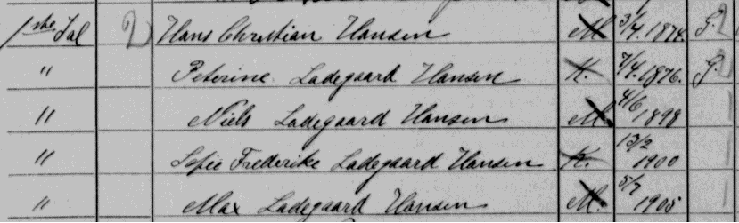
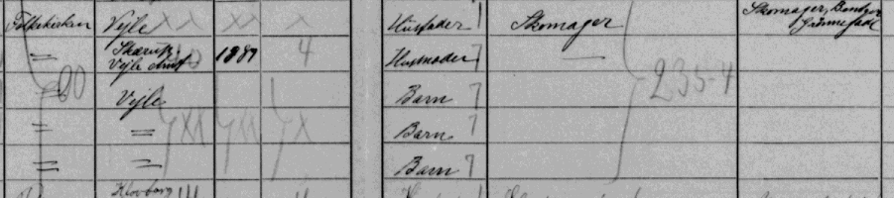
Thomas Hansen dåb i Øster Snede 17.marts 1845
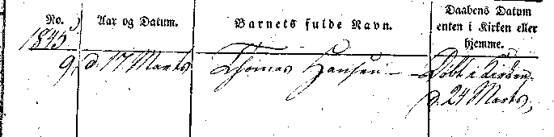
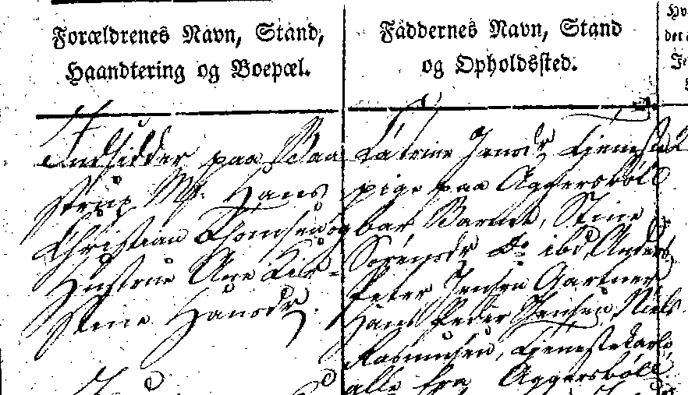

Indsidder på Baastrup ??(titel)eller Mfl. Hans Christian Thomsen og hustru Ane Kirstine Hansdatter
Faddere er enten tjenestegørende på Aggerbøllgaard eller bor ved samme?

